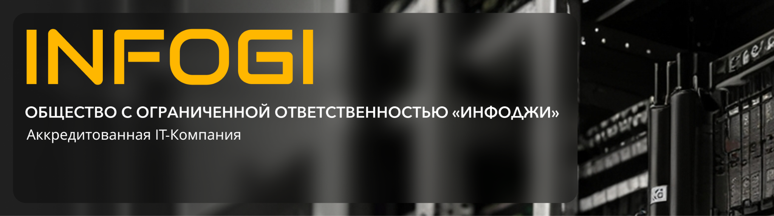

ИНН/КПП: 5503195002/502701001
ОГРН: 1115543015910
ОКТМО 52701000
Сайт: infogi.ru
Телефон: +7-993-903-43-22
E-mail: mail@infogi.ru

Тарифная политика
в отношении программного обеспечения «Мониторинг Инфоджи»

01.07.2026 г. г. Люберцы, Московская область

Утверждено ______________
Генеральный директор Мамедова А.С.

- Программное обеспечение «Мониторинг Инфоджи» передается на возмездной основе путем предоставления права использования по лицензионному договору.
- Единицей тарификации является одна базовая неисключительная лицензия, предоставляющая одному лицензиату право использования программного обеспечения в стандартной функциональной конфигурации на срок 1 месяц. В одну базовую лицензию входит возможность использования функционала мониторинга через веб-приложение с предоставлением следующих функций:
● Уведомление о сбоях
● История пингов
● До 5 задач
● Email-уведомления

- Минимальная стоимость одной базовой лицензии составляет 0 рублей.
- Указанная стоимость является базовой ценой стандартного объёма предоставляемых прав. Окончательный размер лицензионного вознаграждения определяется индивидуально применительно к конкретной сделке и может отличаться от базовой стоимости с учётом совокупности следующих условий:
● состава предоставляемой функциональности и конфигурации программного обеспечения;
● срока и объёма предоставляемых прав использования;
● параметров и модели развертывания программного обеспечения;
● иных согласованных сторонами условий, влияющих на объём предоставляемых прав.
- Цена каждой лицензии указывается без НДС. НДС начисляется дополнительно в соответствии со ставкой, утверждённой налоговым законодательством РФ.
- Конкретный размер лицензионного вознаграждения определяется правообладателем после рассмотрения запроса лицензиата, указывается в коммерческом предложении и окончательно согласовывается сторонами в лицензионном договоре либо в являющейся его неотъемлемой частью спецификации.
- Стоимость внедрения, установки, настройки, адаптации, модификации, интеграции, обучения, технической поддержки и сопровождения программного обеспечения определяется отдельно и не включается в стоимость лицензии, если иное прямо не предусмотрено договором.
- Настоящая тарифная политика содержит общий порядок ценообразования. Размещённая информация не является публичной офертой. Приоритет имеют условия конкретного договора и спецификации, подписанных сторонами.
- Информация о ценах и составе предоставляемого функционала программного обеспечения размещена на сайте правообладателя и доступна по ссылке: https://infogi.ru/pricing

